Tilki Kitap Tanıtım Bülteni
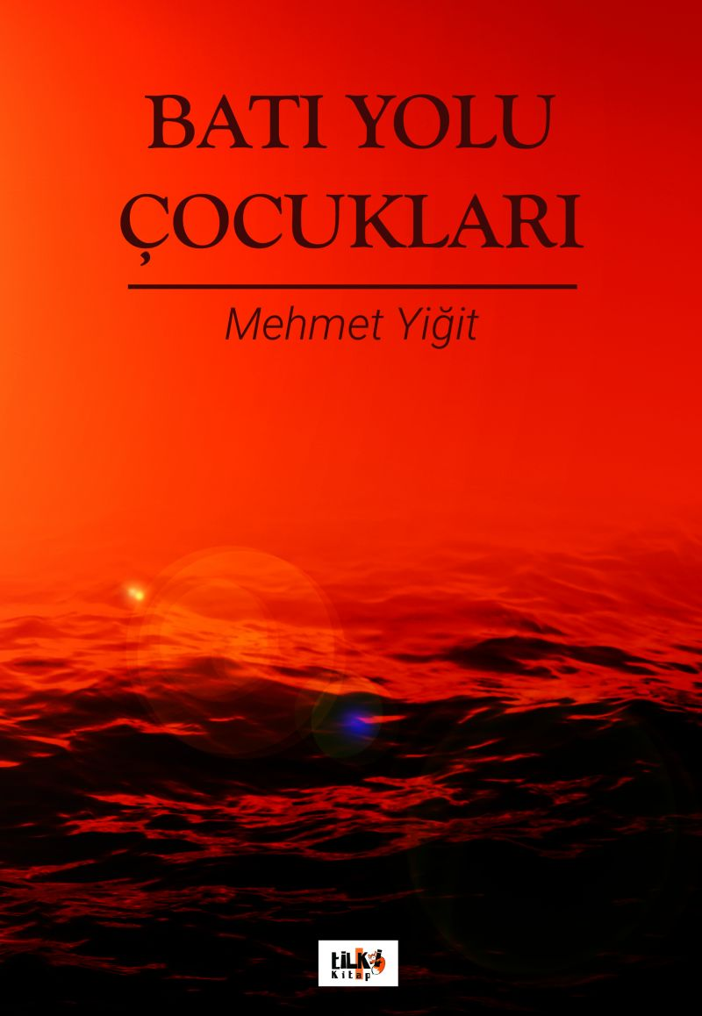 | Eser Adı: Batı Yolu Çocukları  Yazar Adı: Mehmet YİĞİT  Tür Serisi: Roman/Edebiyat  Cilt Bilgisi: AMERİKAN  Kitap Dili: Türkçe  Eser Tipi: Orjinal  İç Sayfa: 2. HAMUR SB 60  Kapak: BRISTOL AMERİKAN 230  Yan Kapak: YOK  Selefon Türü: MAT SELEFON  Basım Tarihi: 2019  Sayfa Sayısı: 147  Kitap Boyutları: 135 X 195 mm  ISBN No: 9786057946652  Etiket Fiyatı: 420,00 TL  Editör Görevlisi: Şükran Onay  Son Okumacı: Ahmet Ş. Doğan  Mizanpajcı: Zümran Usta  Kapak Grafikeri:
Kitap Tanıtım Yazısı : (Arka Kapak)

Rüzgâr esmediği bir gündü. 56 yazının sonuna doğruydu. Genç bir sevgilim vardı. Adı Alyan'dı. Ne düşündüğünü biliyorum, ilginç bir isim. Ona isminin anlamını sorduğumda, sanırım sallayıvermişti. Neden? diye sorduğunu gözlerinden anladım. Kocasını tanrısı kadar çok seven demişti ama benim yerime tanrısını seçti.
Kitabın detay sayfasına buradan ulaşabilirsiniz :
https://www.tilkikitap.com/kitaplar/kitap-baski-mehmet-yigit-bati-yolu-cocuklari-777.html
Tilki Kitap



